**Trokuti i četverokuti (cjelina Mnogokuti, transformacije formula) - DZ**

Ovaj materijal je "nastavak" Word/pdf datoteke

koja sadrži opise što radim na satovima i

u kojoj je popis zadataka koje s učenicima rješavam na satu

kad učimo primjenjivati transformacije formula

na složenije zadatke iz trokuta i četverokuta

(na početku cjeline Mnogokuti u 7. razredu).

Ovdje se nalaze zadaci koje iz tog gradiva zadajem za zadaću,

ali još je više zadataka za ponavljanje osnovnih stvari iz geometrije

(mjernih jedinica za duljinu i površinu, smisao opsega i površine,

vrste trokuta i četverokuta, njihove formule za opsege i površine...).

Naime, učenici stalno zaboravljaju osnovne stvari,

pa ako na satu ne potrošimo puno vremena

na njihovo ponavljanje i utvrđivanje,

dobro je da oni to odrade kroz zadaću.

A kako zadati tu zadaću,

kad takvih zadataka u udžbenicima nema?

Ja ovaj materijal isprintam, umnožim

i papire podijelim učenicima (odmah im dam sve od 1. do 5. strane),

te nekoliko sati zadaću zadajem s njih.

Tu su ujedno i rješenja da onaj tko je staro gradivo zaboravio

lako može ponoviti i pomoću ovih materijala naučiti

(a pogotovo slabiji učenici).

Ovaj je materijal podijeljen na nekoliko podcjelina

(imamo podnaslove)

iz čijih je naziva jasno radi li se o gradivu iz ponavljanja

ili o nadgradnji (novom gradivu).

Na taj se način i meni lakše snaći među svim zadacima,

ali i učenicima,

a preporučim im da sve što ne zadam za obaveznu zadaću,

sami prouče, ako im je stalo da savladaju osnove ili

da se još bolje usavrše u nadgradnji.

Antonija Horvatek

Matematika na dlanu

[*http://www.antonija-horvatek.from.hr/*](http://www.antonija-horvatek.from.hr/)

**Trokuti i četverokuti (cjelina Mnogokuti, transformacije formula) - DZ**

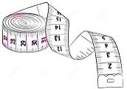**Duljina i površina (ponavljanje)**

1. Nabroji mjerne jedinice za duljinu, od najveće do najmanje (možeš kraticama).

2. Nacrtaj dužinu  dugu 1 dm i dužinu  dugu 1 cm.

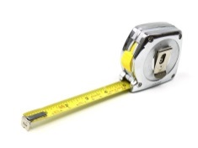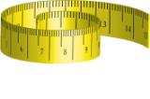

Iznad svake napiši njezinu duljinu.

3. a) Napiši koliko metar čega ima, 1 m = ...

b) Napiši koliko decimetar čega ima, 1 dm = ...

c) Prepiši i dopuni: 1 cm = ______ mm

d) Prepiši i dopuni: 1 km = ______ m

4. Prepiši i dopuni rečenice:

a) Kad pretvaramo iz veće mjerne jedinice u manju, tada _____________. (množimo ili dijelimo?)

b) Kad pretvaramo iz manje mjerne jedinice u veću, tada _____________. (množimo ili dijelimo?)

5. Možeš li protumačiti kakve veze slike "LAKO-TEŠKO" imaju s pretvaranjem mjernih jedinica?

(Uputa: Razmisli o odgovorima na pitanja:

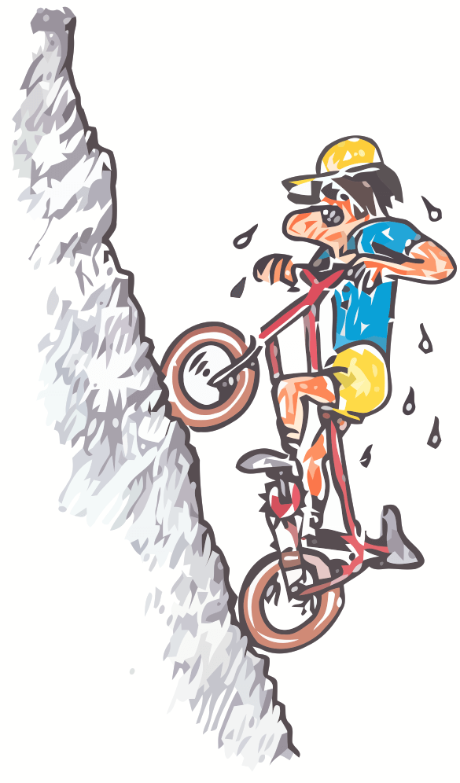

:

**TEŠKO**

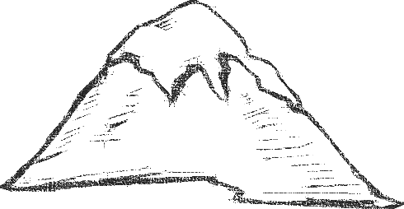

∙

**LAKO**

a) Kad po planini ideš odozgo prema dolje, je li to

lakše ili teže (od suprotnog smjera)?

b) Bi li smjer s veće visine prema manjoj predstavljao

pretvaranje iz veće u manju mjernu jedinicu ili obrnuto?

c) Je li množenje lakše ili teže (od dijeljenja)?

Poveži odgovore pod a, b i c.

Nakon toga si slična pitanja postavi za "uzbrdo".)

6. Prepiši i dopuni:

a) 7.1 dm = _______ cm c) 80430 cm = _______ m e) 0.8 m = _______ cm

b) 7.1 cm = _______ dm d) 13 m = _______ km f) 0.1 cm = _______ dm

7. Nabroji mjerne jedinice za površinu, od najveće do najmanje (možeš kraticama).

**P = 18**

8. a) Nacrtaj kvadratani decimetar. (Pokraj njega napiši da je to 1 dm2.)

b) Nacrtaj kvadratni centimetar. (Pokraj njega napiši da je to 1 cm2.)

c) Koji predmeti iz tvoje okoline imaju površinu oko 1 m2 ? Napiši barem dva.

9. a) Napiši koliko kvadratni metar čega ima, 1 m2 = ...

bojanje b) Napiši koliko kvadratni decimetar čega ima, 1 dm2 = ...

c) Prepiši i dopuni: 1 cm2 = ______ mm2

d) Prepiši i dopuni: 1 km2 = ______ m2

10. a) Napiši koliko metar ima centimetara i koliko kvadratni metar ima kvadratnih

centimetara. 1 m = ___ cm , 1 m2 = ___ cm2

b) Idu li isti brojevi u rješenja iz a zadatka?

c) Kakav je broj nula kod kvadratnih mjernih jedinica (u a zadatku) u odnosu na broj nula kod mjernih jedinica za duljinu (u a zadatku)?

d) Ide li kod svih kvadratnih mjernih jedinica dvostruko više nula u odnosu na broj nula kod odgovarajućih mjernih jedinica za duljinu?

11. Prepiši i dopuni:

a) 5.7 m2 = _______ dm2 c) 0.89 m2 = _______ mm2 e) 0.6 m2 = _______ cm2

b) 5.7 dm2 = _______ m2 d) 78 m2 = _______ km2 f) 0.8 cm2 = _______ dm2

**Trokut - osnove (ponavljanje)**

12. Što je opseg, a što površina lika?

13. Nabroji vrste trokuta (s obzirom na stranice i još pravokutni), skiciraj svakog te uz skicu napiši formule za opseg i površinu. Kod jednakokračnog i pravokutnog trokuta napiši i nazive stranica.

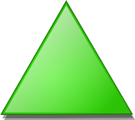14. Izračunaj opseg i površinu trokuta čije su:

a) stranice duge 11 cm, 10 cm i 7 cm, a visina na najdulju stranicu 6 cm,

b) stranice duge 6.8 cm , 4.2 cm i 5.7 cm, a visina na najdulju stranicu 3.5 cm,

c) stranice duge 1.251 m , 11.74 dm i 39 cm, a visina na najdulju stranicu 3.6 dm,

d) stranice duge 6 cm,  cm i  cm, a visina na najdulju stranicu  cm.

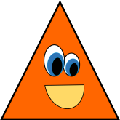15. Izračunaj opseg i površinu jednakokračnog trokuta čija je:

a) osnovica duga 15 dm, kraci 11 dm, a visina na osnovicu 8 dm,

b) osnovica duga 10.3 cm, kraci 0.68 dm, a visina na osnovicu 0.05 m,

c) osnovica duga  m, kraci  m, a visina na osnovicu  m.

16. Izračunaj opseg i površinu jednakostraničnog trokuta čije su:

a) stranice duge 8 cm, a visina 7 cm,

b) stranice duge 4.4 mm , a visina 0.39 cm,

c) stranice duge  cm, a visina  cm.

17. Izračunaj opseg i površinu pravokutnog trokuta čije su:

 a) katete duge 12 mm i 5 mm, a hipotenuza 13 mm,

b) katete duge 6.84 dm i 0.31 m, a hipotenuza 7.57 dm,

c) katete duge 3 cm i  cm, a hipotenuza  cm.

**Trokut - nadgradnja**

18. Visina jednakostraničnog trokuta je 3.4 mm, a opseg mu je 12 mm. Kolika mu je površina?

19. Opseg pravokutnog trokuta je 3 m, hipotenuza mu je duga 1.25 m, a jedna kateta 0.75 m. Kolika mu je površina?

20. Površina pravokutnog trokuta je 1.5 mm2, jedna kateta je duga 1.5 mm, a hipotenuza 2.5 mm. Koliki je opseg?

21. Kraci jednakokračnog trokuta dugi su 13 dm, visina na osnovicu 12 dm, a površina 60 dm2. Izračunaj duljinu osnovice i opseg.

22. Površina pravokutnog trokuta je 60 cm2, opseg 40 cm, a jedna kateta 15 cm. Kolika mu je hipotenuza?

**Četverokut - osnove (ponavljanje)**

23. Što je opseg, a što površina lika?

24. Nabroji vrste četverokuta, skiciraj svakog te uz skicu napiši formule za opseg i površinu.

25. Izračunaj opseg i površinu pravokutnika čije su stranice duge:

a) 9 cm i 4 cm, c) 0.63 dm i 4 cm,

 b) 4.7 cm i 3.9 cm, d) cm i cm.

26. Izračunaj opseg i površinu kvadrata čije su stranice duge:

a) 6 dm, b) 5.7 mm, c) cm .

27. Izračunaj opseg i površinu paralelograma čije su:

a) stranice duge 6 cm i 3 cm, a visina na dulju stranicu 5 cm,

b) stranice duge 5.6 cm i 3.9 cm, a visina na dulju stranicu 2.8 cm,

c) 0.8 dm i 5.3 cm, a visina na dulju stranicu 3.8 cm,

 d) cm i  cm, a visina na dulju stranicu  cm.

28. Izračunaj opseg i površinu romba čija je:

a) stranica duga 2 dm, a visina 5 cm,

b) stranica duga 1.206 m, a visina 53.8 cm,

c) stranica duga  dm, a visina  dm.

29. Izračunaj opseg i površinu trapeza čije su:

a) osnovice duge 12 cm i 6 cm, kraci 3 cm i 4 cm, a visina 2 cm,

b) osnovice duge 9.3 cm i 4.4 cm, kraci 3.2 cm i 4.6 cm, a visina 2.9 cm,

c) osnovice duge 1.4 dm i 1.3 cm, kraci 0.1 m i 4.6 cm, a visina 0.32 dm.

30. Izračunaj opseg i površinu jednakokračnog trapeza čije su osnovice duge 9 cm i 2 cm,

kraci 6 cm, a visina 5 cm.

**Četverokut - nadgradnja**

31. Opseg paralelograma je 14.22 mm, jedna stranica b = 2.2 mm, a visina na stranicu a 1.7 mm. Kolika mu je površina?

32. Opseg kvadrata je m. Kolika mu je površina?

33. Opseg pravokutnika je 30 cm, a jedna stranica je tri puta manja od opsega. Izračunaj površinu tog pravokutnika.

34. Kraci jednakokračnog trapeza dugi su 5 cm, dulja osnovica duga je 14 cm, visina 4 cm, a opseg mu je 32 cm. Izračunaj mu kraću osnovicu i površinu.

35. Osnovice trapeza duge su 30 cm i 5 cm, kraci 15 cm i 20 cm, a površina 210 cm2. Izračunaj mu visinu i opseg.

36. Površina trapeza je 52.5 dm2, visina 6 dm, kraci 7.5 dm i 10 dm, a dulja osnovica 15 dm. Izračunaj mu opseg.



**Rješenja:**

1. km, m, dm, cm, mm

3. a) 1 m = 10 dm = 100 cm = 1000 mm, b) 1dm = 10cm = 100mm, c) 1cm=10 mm, d)1km=1000m

4. a) množimo, b) dijelimo

5. Kad pretvaramo iz veće u manju mjernu jedinicu, to je kao da idemo s veće visine na manju (nizbrdo), a to je lakše (nego uzbrdo). Stoga tada radimo lakšu računsku operaciju, a to je množenje.

Kad pretvaramo iz manje u veću mjernu jedinicu, to je kao da idemo s manje visine na veću (uzbrdo), a to je teže. Stoga tada radimo težu računsku operaciju, a to je dijeljenje.

Dakle, ove slike nam pomažu da zapamtimo kad množimo a kad dijelimo.

Iz veće u manju mjernu jedinicu množimo (lakše), a iz manje u veću dijelimo (teže).

6. a) 71, b) 0.71, c) 804.3, d) 0.013, e) 80, f) 0.01

7. km2, m2, dm2, cm2, mm2

9. a) 1 m2 = 100 dm2 = 10 000 cm2 = 1 000 000 mm, b) 1 dm2 = 100 cm2 = 10 000 mm2,

c) 1 cm2 = 100 mm2 , d) 1 km2 = 1 000 000m2

10. a) 1 m = 100 cm, 1 m2 = 10 000 cm2 , b) Ne.

c) Dvostruki. (Ti napiši odgovor punom rečenicom!) , d) Da.

11. a) 570, b) 0.057, c) 890 000, d) 0.000078, e) 6 000, f) 0.008

12. Opseg je duljina ruba (ili zbroj duljina stranica), a površina je veličina unutrašnjosti lika.

13.



pravokutni trokut

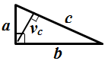

*O = a + b + c*

a, b - katete (stranice uz pravi kut)

c - hipotenuza (stranica nasuprot

pravom kutu)





jednakostranični trokut

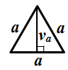

*O = 3a*

jednakokračni trokut

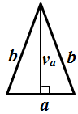

*O = a + 2b*

a - osnovica

b - kraci



raznostranični trokut

*O = a + b + c*

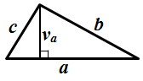



14. a) O = 28 cm, P = 33 cm2, b) O = 16.7 cm, P = 11.9 cm2,

c) O = 281.5 cm, P = 2251.8 cm2, d) O = cm, P =  cm2,

15. a) O = 37 dm, P = 60 dm2, b) O = 23.9 cm, P = 25.75 cm2, c) O =  m, P =  m2,

16. a) O = 24 cm, P = 28 cm2, b) O = 13.2 mm, P = 8.58 mm2, c) O =  cm, P =  cm2,

17. a) O = 30 cm, P = 30 cm2, b) ) O = 17.51 cm, P = 10.602 cm2, c) O =  cm, P =  cm2,

18. a = 4 mm, P = 6.8 mm2,

19. b = 1 m, P = 0.375 m2,

20. b = 2 mm, O = 6 mm,

21. a = 10 dm, O = 36 dm,

22. b = 8 cm, c = 17 cm,

23. Opseg je duljina ruba (ili zbroj duljina stranica), a površina je veličina unutrašnjosti lika.

Nastavak rješenja:

24.

*P = a · va*

paralelogram

*O = 2a + 2b*

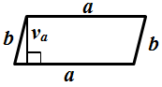

pravokutnik

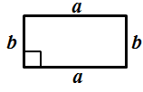

*P = a · b*

*O = 2a + 2b*

kvadrat

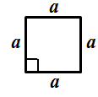

*O = 4a*

*P = a ∙ a*

**



***d***

***d***

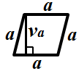

*P = a · va*

romb

*O = 4a*

**

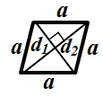

deltoid

*O = 2a + 2b*

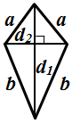

**

a, c - osnovice

(paralelne stranice)

b, d - kraci

trapez

*O = a + b + c + d*

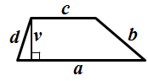

**

25. a) O = 26 cm, P = 36 cm2, b) O = 17.2 cm, P = 18.33 cm2,

c) O = 20.6 cm, P = 25.2 cm2, d) O =  cm, P = 2 cm2,

26. a) O = 24 dm, P = 36 dm2, b) O = 22.8 cm, P = 32.49 cm2, c) O =  cm, P =  cm2,

27. a) O = 18 cm, P = 30 cm2, b) O = 19 cm, P = 15.68 cm2,

c) O = 26.6 cm, P = 30.4 cm2, d) O =  cm, P =  cm2,

28. a) O = 8 dm (=80 cm), P = 100 cm2 = 1 dm2, b) O = 4.824 m = 482.4 cm, P = 6488.28 cm2,

c) O =  dm, P =  dm2,

29. a) O = 25 dm, P = 18 dm2, b) O = 21.5 cm, P = 19.865 cm2, c) O = 29.9 cm, P = 24.48 cm2,

30. O = 23 cm, P = 27.5 cm2,

31. a = 4.91 cm, P = 8.347 cm2,

32. a =  m, P =  m2,



Koje likove prepoznaješ na ovoj slici?

Koji lik je dimnjak?

33. a = 10 cm, b = 5 cm, P = 50 cm2,

34. c = 8 cm, P = 44 cm2,

35. v = 12 cm, O = 70 cm2,

35. c = 2.5 dm, O = 35 dm2,